
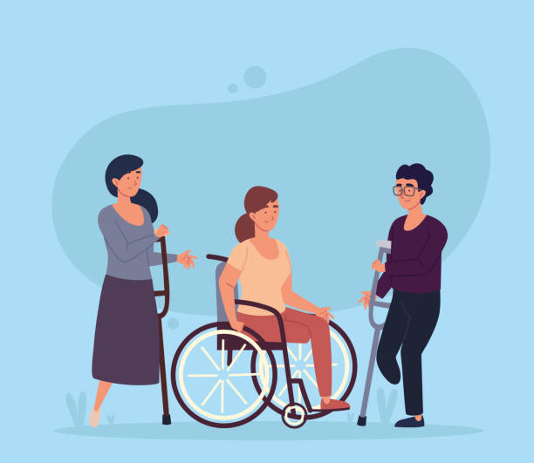
S.T.R. PROJECT Stanisław Romaniszyn
zaprasza do udziału
w projekcie dofinansowanym z Funduszy Europejskich
dla Lubelskiego 2021-2027 pn.

„Akademia Aktywności ON”
nr FELU.08.01-IP.02-0097/26

Okres realizacji projektu od 01.10.2026r. do 30.09.2027r.
LICZBA MIEJSC JEST OGRANICZONA.
Projekt jest prowadzony zgodnie z zasadą równości szans kobiet i mężczyzn oraz równości szans i niedyskryminacji, w tym dostępności dla osób niepełnosprawnych.

https://mapaMapa dotacji – Mapa dotacji EUdo

https://mapadotacji.gov.pl

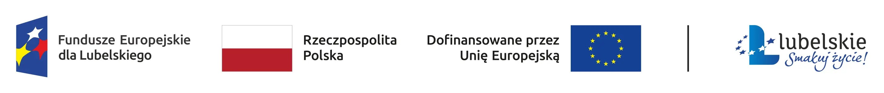

CELEM GŁÓWNYM jest podwyższona aktywność społeczna i zawodowa oraz zwiększona zdolność do podjęcia zatrudnienia przez 64 (39 kobiet/25 mężczyzn) osób fizycznych - wyłącznie osób z niepełnosprawnością - zagrożonych ubóstwem lub wykluczeniem społecznym, bierne zawodowo, zamieszkujące (w rozumieniu Kodeksu Cywilnego) na obszarach wiejskich województwa lubelskiego; prowadząca do uzyskania kwalifikacji przez minimum 58 osób (35 kobiet/23 mężczyzn), podjęcia pracy przez minimum 20 osób (12 kobiet/8 mężczyzn) oraz poszukiwaniem zatrudnienia przez minimum 26osób (16 kobiet/10 mężczyzn); dzięki objęciu zindywidualizowanym i kompleksowym wsparciem; w okresie 10.2026-09.2027.

W ramach udziału w projekcie oferujemy:
- Indywidualna diagnoza potrzeb i możliwości wraz z IŚR
- Trening kompetencji społecznych
- Indywidualny job-coaching
- Profilowane poradnictwo indywidualne
- Szkolenia prowadzące do uzyskania kwalifikacji/nabycia kompetencji zawodowych
- Szkolenia kompetencji cyfrowych
- Pośrednictwo pracy
- Staże zawodowe
- Komplementarne wsparcie dodatkowe ON

UDZIAŁ W PROJEKCIE JEST CAŁKOWICIE BEZPŁATNY!!!

Informacje i zapisy do projektu:
Biuro projektu: ul. Turystyczna 36,
20-207 Lublin
(budynek z racjonalnymi usprawnieniami oraz pozbawiony barier architektonicznych)
Email: k.rzeszut@romaniszyn.com.pl
m.galster@romaniszyn.com.pl
Numer Telefonu: 883-289-000
Strona WWW:
BENEFICJENT: https://str-project.pl/projekty/

Projekt jest przeznaczony dla Ciebie, jeżeli:

- Jesteś osobą w wieku 18-89 lat.
- Jesteś osobą bierną zawodowo.
- Nie otrzymujesz wsparcia w więcej niż 1 projekcie dofinansowanym ze środków EFS+ z zakresu aktywizacji społeczno-zawodowej.
- Jesteś osobą zamieszkującą obszar wiejski województwa lubelskiego.
- Jesteś osobą zagrożoną ubóstwem lub wykluczeniem społecznym.
- Jesteś osobą z niepełnosprawnością.

